Учитель Вишневская О.Н.
План-конспект урока алгебры в 8 классе

Тема урока совершенствования знаний, умений и навыков:
«Решение квадратных уравнений»

Цели урока:
- отработка способов решения неполных квадратных уравнений;
- формирование навыков решения квадратных уравнений по формуле;
- выработать умения выбирать рациональный способ решения квадратных уравнений;
- воспитание познавательной активности, интереса к математике, аккуратность;
- способствовать развитию интереса к истории математики и ученым-математикам;

Средства обучения:
- презентация к уроку, мультимедийный проектор, компьютер, экран;
- раздаточный материал: карточки-схемы;
- учебник «Алгебра. 8 класс» под редакцией С.А.Теляковского
- презентация к мини-проекту

Формы работы: фронтальная, парная, индивидуальная.

Структура урока.
1. Организационный этап (2 мин)

2. Проверка знаний и умений по пройденному материалу
- устно: найдите ошибку (3 мин)
- диктант (10 мин)
- защита мини-проекта (5 мин)
- устно: вычеркнуть неверные высказывания (проверка теоретического материала) (3 мин)

Физкультпауза

3. Закрепление изученного материала, совершенствование умений и навыков решения квадратных уравнений.
- решение квадратного уравнения фронтально (5 мин)
- решение уравнений самостоятельно (выполнение дифференцированных заданий) (10 мин)

4. Подведение итогов урока и постановка домашнего задания (2 мин)

Ход урока.

Содержание этапа урока | Слайды презентации
1) Организационная часть, сообщение темы и целей урока (1 слайд) | 
2) Найдите ошибку в решении уравнений (2 слайд)  x² + 3x = 0  x(x + 3) = 0  x = 0 или x + 3 = 0  x = - 3  Ответ: 3  15x + 5 = 0  15x = - 5  x = - 3  Ответ: -3  x² – 9 = 0  x² = 9  x = 3  Ответ: 3 | 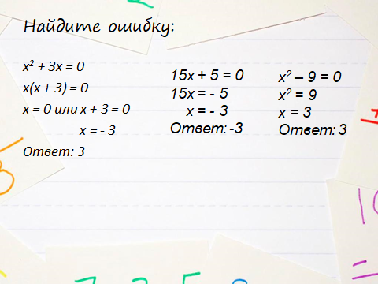
Диктант. Решите уравнения

1. x² = 49 2. x² – 1 = 0
3. x² = 13 4. x² + 9= 9
5. x² = - 64 6. x² - 16 = 0
7. x² + 25x = 0 8. 3x² – 12x = 0

Мини-проект  Во многих случаях решить квадратное уравнение можно не только с помощью формулы корней. Проект по теме «Решение неполных квадратных уравнений» подготовил учащийся… | Приложение 1
Проверка теоретического материала  Термин алгебра происходит от первого слова названия алгебраического трактата великого ученого Мухаммеда Ал-Хорезми. От имени хорезмского учёного происходит и ещё одно слово. Что это за слово (тоже связанное с математикой), вы сможете узнать, выполнив следующее задание.  (3 слайд) В таблице надо зачеркнуть буквы, обозначающие неверные высказывания (номер высказывания совпадает с порядковым номером буквы). Из оставшихся букв получите слово.  1. Уравнение x² – 3 = 0 является неполным.  2. Уравнение x² = 25 имеет один корень.  3. В уравнении x² – 4x – 1 = 0 коэффициенты равны a = 1, b = - 4, c = - 1.  4. Уравнение x² = - 9 не имеет корней.  5. Уравнение x – 3x² + 5 = 0 является приведённым.  6. В уравнении x² – x + 4 = 0 свободный член равен 1.  7. В уравнении x² + 5x = 0 второй коэффициент равен 5.  8. Уравнение x² + 3 = 0 является полным.  9. Уравнение x² – 7x = 0 имеет один корень, равный нулю.  10. Уравнение x² = x +4 является неполным.  11. В уравнении 8 – x - x² = 0 коэффициент a = 8.  12. Уравнение x² = 81 имеет два корня.  13. Уравнение 5x² = 0 имеет один корень.  14. В уравнении 4x – 5 + 3x² = 0 первый коэффициент равен 3.  (слайд 4) Правила действий с натуральными числами, записанными в десятичной системе счисления, были впервые найдены в средневековой Индии. Книга ученого "Китаб ал-хисаб ал-хинд" ("Книга об индийском счете") послужила прототипом многих рукописей, составленных европейцами уже на латинском языке. В них имя ученого – аль-Хорезми – латинизировалось и стало звучать как "алхоризм", "алгорифм" или "алгоритм". Этим словом стали называть сами рукописи о десятичной арифметике и алгоритмы цифровых вычислений, а лишь затем его стали использовать для обозначения произвольных алгоритмов. | 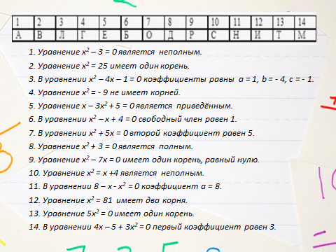  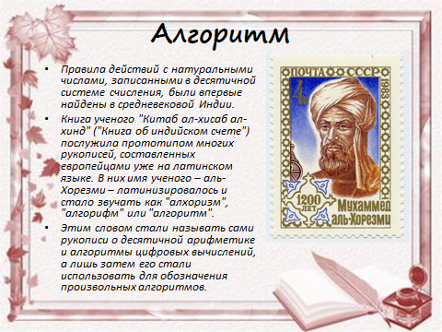
  1 | 2 | 3 | 4 | 5 | 6 | 7 | 8 | 9 | 10 | 11 | 12 | 13 | 14
  А | В | Л | Г | Е | Б | О | Д | Р | С | Н | И | Т | М
Физкультпауза
(выполнить сидя задания: глаза вправо-влево, вверх-вниз, посмотреть на потолок, подбородком почесать шею, посмотреть в окно, посмотреть на дверь, достать ладонями впередисидящего, сцепить руки за спиной, достать руками до потолка, опустить руки вдоль тела)

3. Закрепление изученного материала  Мухаммед родился в Хорезме, но в середине жизни переселился в другой город. В этом городе он стал во главе «Дома мудрости» - учреждения, выполнявшего функции Академии наук. В какой именно город переехал ученый, вы сможете узнать, решив уравнение и найдя ответ в таблице. Искомому городу соответствует правильное решение уравнения.  3x² + 5x – 2 = 0 (слайд 5)  (слайд 6) В этом городе ученый жил до конца жизни. Биографических сведений об ал-Хорезми история почти не сохранила. До нас не дошли даже точные даты его рождения и смерти. Известно лишь, что он родился в конце восьмого века, а умер во второй половине девятого, точнее после 847 г. Сейчас условно принято считать годом его рождения 783 г., а годом смерти 850 г. | 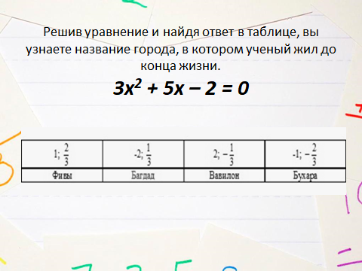  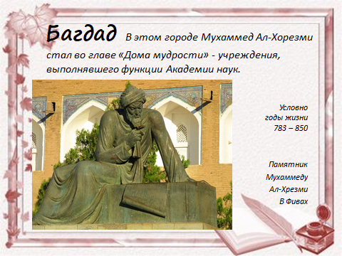
  1; $\frac{2}{3}$ | -2; $\frac{1}{3}$ | 2; $−\frac{1}{3}$ | -1; $−\frac{2}{3}$
  Фивы | Багдад | Вавилон | Бухара
Самостоятельная работа в парах (слайд 7)  5x² – 26x + 5= 0 (5; 1/5)  9x² + 6x + 1 = 0 (- 1/3)  2x² – 5x +3 = 0 (1; 1,5) | 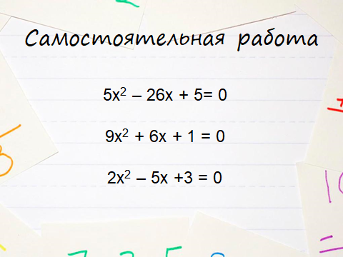
(слайд 8) Резервные задания: решение уравнений из открытого банка заданий ОГЭ по математике.  https://math-oge.sdamgia.ru/test?id=67001801&nt=True&pub=False  Слабые учащиеся решают уравнения по карточкам с инструкцией и образцом решения (Приложение 2). | 
4. Домашнее задание (слайд 9)  - Номер домашнего задания – значение дискриминанта уравнения  x² – 28x + 61 = 0 (№540) | 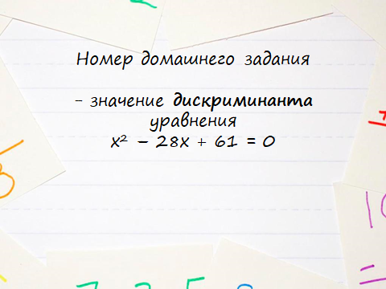
Рефлексия:  - что нового узнали сегодня на уроке  - какие задания было выполнять легче всего  - какие задания было выполнять сложнее всего  Получили оценки… | 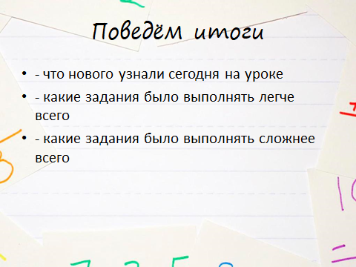

Приложение1.
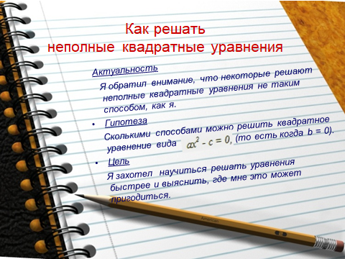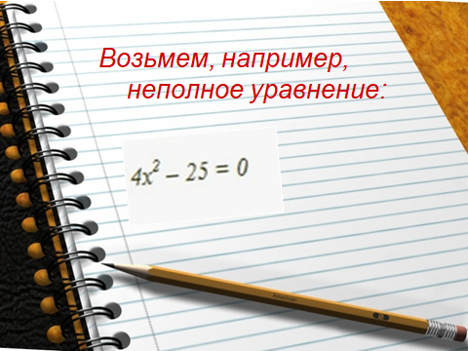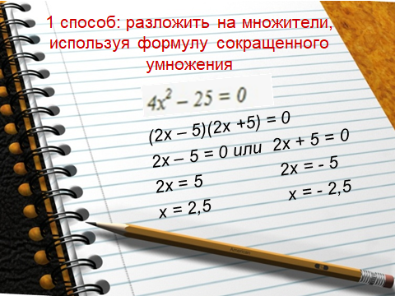

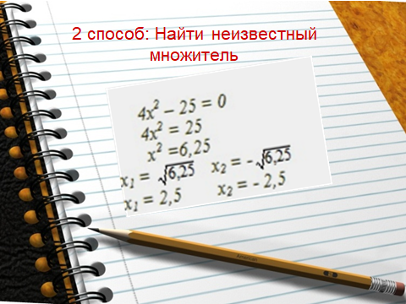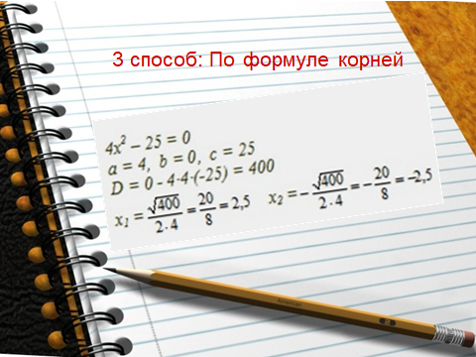

Приложение 2.

ПРАВИЛО | ОБРАЗЕЦ | ЗАДАНИЯ
Чтобы решить по формуле квадратное уравнение  ax² + bx + x = 0, нужно:  определить коэффициенты  a, b, c;  вычислить его дискриминант  D = b² – 4ac; | Решить уравнение  8x² + 4x + 3 = 0;  a=8, b=4, c=3;  D =4² - 4·8·3 = - 80 < 0.  Ответ: корней нет.  Решить уравнение  x² - 6x + 9 = 0;  a=1, b =- 6, =9;  D =6² - 4·1·9 = 0,  x = $−\frac{b}{2a}=−\frac{−6}{2⋅1}=\frac{6}{2}=3$  Ответ: 3.  Решить уравнение  5x² - 3x - 2 = 0;  a =5, b=- 3, c=- 2;  D =(- 3)² - 4·5·(- 2) = 49 >0,  x_{1,2} = $\frac{−b±\sqrt{D}}{2a}=\frac{−(−3)±\sqrt{\text{49}}}{2⋅5}=\frac{3±7}{\text{10}}$  x₁ = 1; x₂ = - 0,4.  Ответ: - 0,4; 1. | 1) 3x² + 5x – 8 = 0;  2) x² + 5x + 10 = 0;  3) 7x² - 14x + 7 = 0;  4) - x² + 3x + 4 = 0;  5) 4(x – 1)² - 16x = 0;
- если D < 0,  Записать ответ: корней нет.  - если D = 0;  вычислить единственный корень по формуле  x = $−\frac{b}{2a}$.  - если D > 0;  вычислить два корня по формуле  x_{1,2} = $\frac{−b±\sqrt{D}}{2a}$ |  | 6) 5x² + x – 6 = 0;  7) 3x² + 6x + 3 = 0;  8) x² + 4x + 5 = 0;  9) 4x² - 11x - 7 = 0;  10) 5(x – 2)² - 45x = 0;

